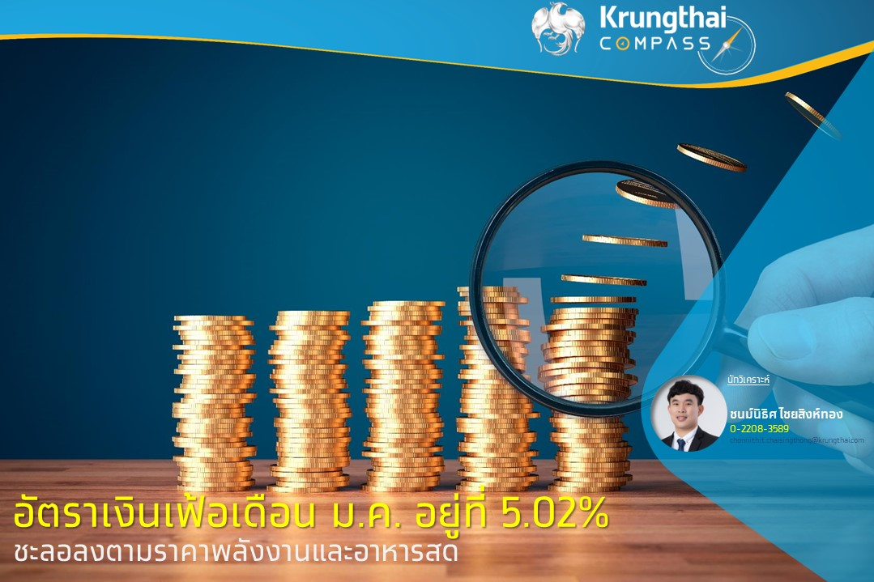

**Key Highlights**

* **อัตราเงินเฟ้อทั่วไปเดือน ม.ค. ชะลอลงที่ 5.02% (YoY) จากราคาหมวดพลังงานที่ชะลอตัวตามราคาน้ำมันเชื้อเพลิงและค่ากระแสไฟฟ้าด้วยผลของฐานในปีก่อนที่เริ่มสูงขึ้น และราคาหมวดอาหารสดที่ชะลอลงจากราคาเนื้อสุกร ขณะที่อัตราเงินเฟ้อพื้นฐานชะลอลงที่ 3.04% (YoY) จากราคาหมวดอาหารตามราคาน้ำมันพืช   
  อย่างไรก็ตาม ราคาสินค้าและบริการบางชนิดขยายตัวต่อเนื่อง เช่น ค่าโดยสารสาธารณะ และค่าของใช้ส่วนตัว เป็นต้น**
* **แม้ว่าอัตราเงินเฟ้อมีแนวโน้มชะลอลงต่อเนื่อง ส่วนหนึ่งเนื่องจากผลของฐานในปีก่อนที่เริ่มสูงขึ้น แต่ระดับราคาสินค้าและบริการหลายชนิดยังทยอยเพิ่มขึ้นตามต้นทุนการผลิตที่อยู่ในระดับสูง อย่างไรก็ตาม คาดว่าอัตราเงินเฟ้อโดยเฉลี่ยในช่วงครึ่งแรกของปีมีแนวโน้มสูงกว่ากรอบเป้าหมายที่ 1-3% ซึ่งจะเป็นปัจจัยสนับสนุนให้ กนง. ทยอยปรับขึ้นอัตราดอกเบี้ยนโยบายอย่างค่อยเป็นค่อยไป (ครั้งละ 25bps) ไปจนถึงระดับ 2.0% ภายในครึ่งแรกของปี**

**ชนม์นิธิศ ไชยสิงห์ทอง**

**Krungthai COMPASS**

**อัตราเงินเฟ้อทั่วไปเดือน ม.ค. ชะลอลงที่ 5.02% ตามราคาพลังงานและราคาอาหารสดที่ชะลอตัว**

**อัตราเงินเฟ้อทั่วไปเดือน ม.ค. อยู่ที่ 5.02% (YoY) ขยายตัวในอัตราที่ชะลอลงจากเดือนก่อนที่ 5.89% (YoY)** ต่ำกว่าที่นักวิเคราะห์คาดไว้เล็กน้อยที่ 5.12%[1]จากการขยายตัวในอัตราที่ชะลอลงของราคาหมวดพลังงาน 11.08% (YoY) เทียบกับเดือน ธ.ค. ที่ 14.62% (YoY) ตามราคาน้ำมันเชื้อเพลิงและค่ากระแสไฟฟ้าจากผลของฐานในปีก่อนที่เริ่มสูงขึ้น และราคาหมวดอาหารสดที่ชะลอลง 7.32% (YoY) เทียบกับ 8.91% (YoY) ในเดือนก่อน จากราคาเนื้อสุกรที่ลดลงเมื่อเทียบกับปีที่ผ่านมา อย่างไรก็ตาม ราคาผักและผลไม้ขยายตัวเร่งขึ้นตามอุปสงค์ที่เพิ่มขึ้นในช่วงเทศกาลตรุษจีน

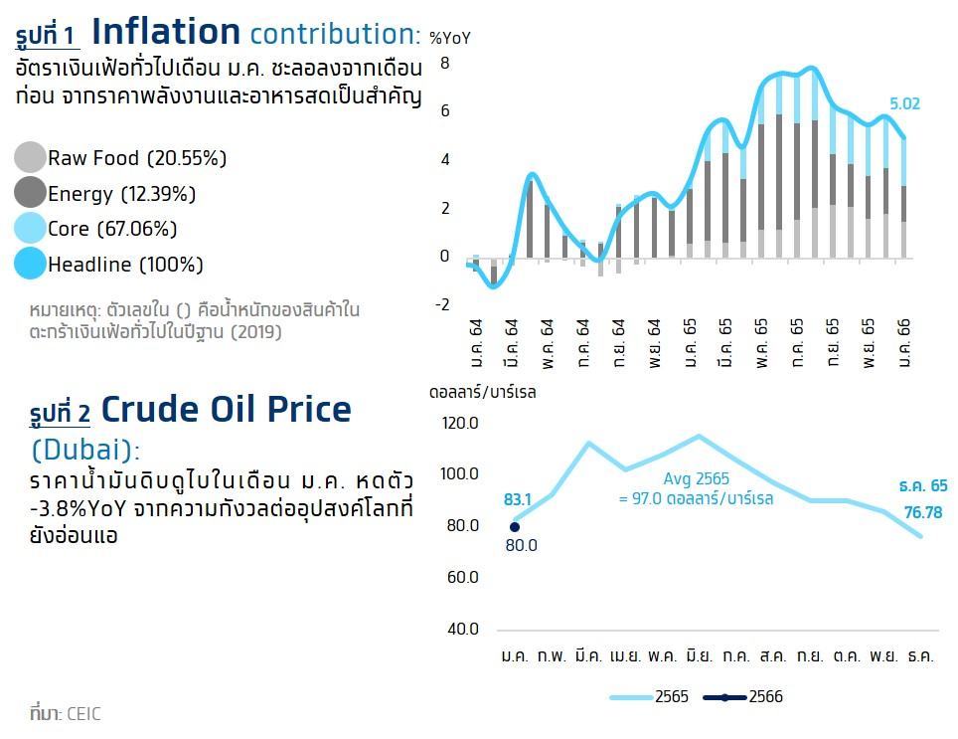สำหรับอัตราเงินเฟ้อพื้นฐานชะลอลงที่ 3.04% (YoY) เทียบกับ 3.23% (YoY) ในเดือนก่อน จากราคาหมวดอาหารตามราคาน้ำมันพืชที่ชะลอตัวลง อย่างไรก็ตาม มีราคาสินค้าและบริการที่ขยายตัวเพิ่มขึ้น ได้แก่ ค่าโดยสารสาธารณะ และค่าของใช้ส่วนตัว เป็นต้น

**Implication:**

* 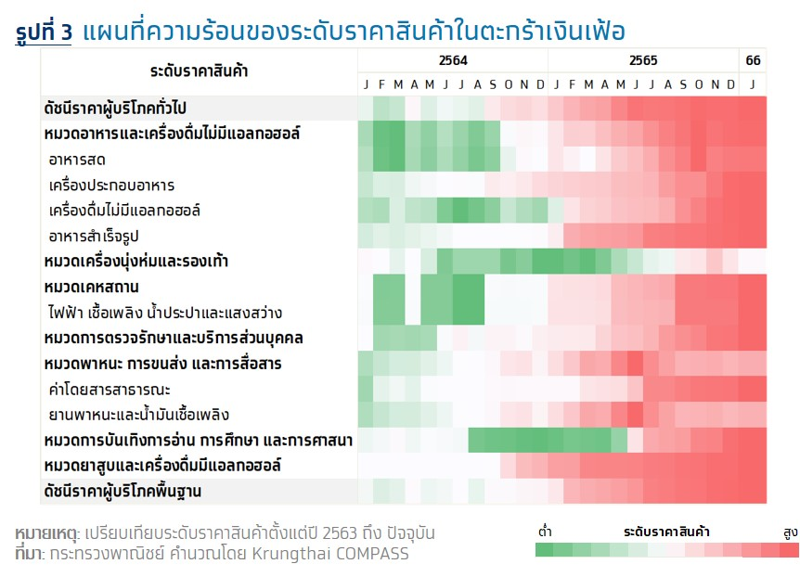**แม้อัตราเงินเฟ้อจะชะลอลงต่อเนื่อง แต่ในช่วงครึ่งแรกของปีมีแนวโน้มอยู่สูงกว่ากรอบเป้าหมายที่ 1-3%** อัตราเงินเฟ้อเดือน ม.ค. ที่ชะลอลงส่วนหนึ่งเนื่องจากผลของฐานในปีก่อนที่เริ่มสูงขึ้น อาทิ ค่ากระแสไฟฟ้า และราคาอาหารสำเร็จรูป อย่างไรก็ตาม ระดับราคาสินค้าดังกล่าวยังทยอยเพิ่มสูงขึ้นต่อเนื่อง นอกจากนี้มีราคาสินค้าและบริการหลายชนิดที่ปรับเพิ่มขึ้นจากเดือนก่อน ได้แก่ เครื่องดื่มที่ไม่มีแอลกอฮอล์ ค่าโดยสารสาธารณะ หมวดเคหะสถาน เช่น ค่าเช่าบ้าน หมวดการตรวจรักษาและบริการส่วนบุคคล เช่น ของใช้ส่วนตัว หมวดบันเทิง เช่น อาหารสัตว์เลี้ยง และบัตรชมภาพยนตร์ เป็นต้น โดยราคาสินค้าดังกล่าวยังมีแนวโน้มทยอยเพิ่มต่อเนื่องจากต้นทุนการผลิตที่ยังอยู่ในระดับสูงโดยเฉพาะค่ากระแสไฟฟ้าที่ปรับเพิ่มขึ้นตั้งแต่เดือน มกราคมที่ผ่านมา ประกอบกับยังมีความเสี่ยงจากอุปสงค์ที่ฟื้นตัวต่อเนื่องจากภาคการท่องเที่ยวที่อาจเป็นปัจจัยสนับสนุนให้ราคาสินค้ามีความเสี่ยงที่ปรับเพิ่มขึ้นได้อีก   
  **คาดว่าอัตราเงินเฟ้อที่มีแนวโน้มอยู่ในระดับสูงกว่ากรอบเป้าหมายต่อเนื่องจะเป็นปัจจัยสนับสนุนให้ กนง. ทยอยปรับขึ้นอัตราดอกเบี้ยนโยบายอย่างค่อยเป็นค่อยไป (ครั้งละ 25bps) ไปจนถึงระดับ 2.0% ในช่วงครึ่งแรกของปี**

1. อ้างอิงจาก Reuter Polls (as of February 2023)